1. 【報價單】新增客戶自動填報施作物

（選擇櫃點）

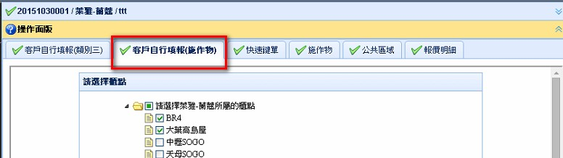

（系統Email通知客戶）



（客戶自行填寫施作物）

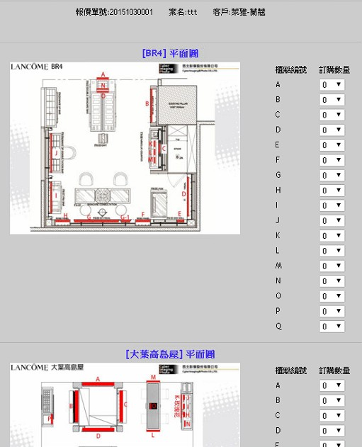

（不同色塊呈現報價來源）

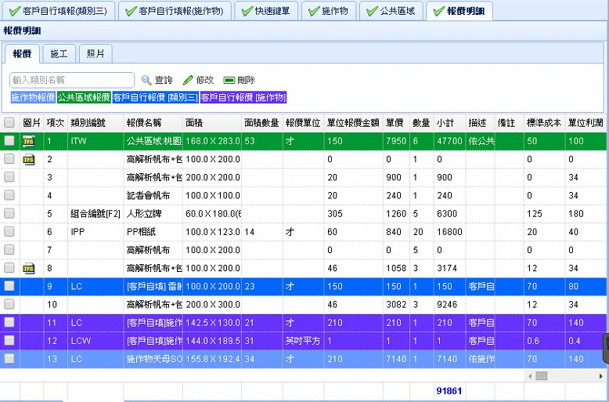

1. 【報價單】客戶自行報價類別三-調整Layout

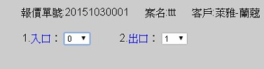

1. 【批次生產】面版整合

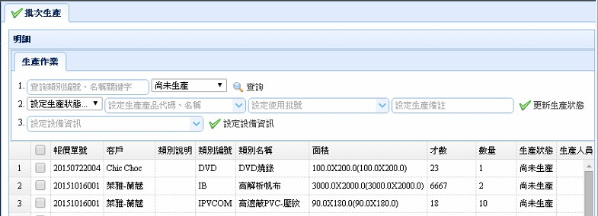

1. 【流程控管】將流程控管獨立出來

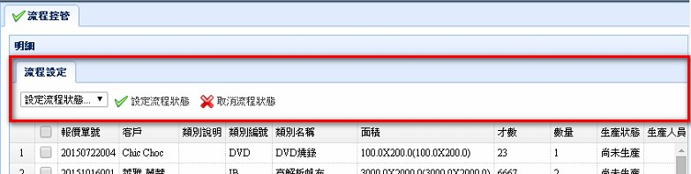

1. 【報價單】圖片上傳備註文字更新

